多线程(Multi-Thread)
目录：
-- 线程概念
-- 线程的声明周期
-- 线程的实现
-- 线程的优先级
-- 多线程的同步
-- 线程组

1. 什么是线程？
线程就是程序中单独顺序的控制流。线程本身不能运行，它只能用于程序中。
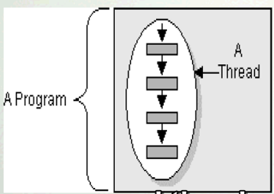

线程与进程的区别：
-- 多个进程的内部数据和状态都是完全独立的,而多线程是共享一块内存空间和一组系统资源，有可能互相影响。

-- 线程本身的数据通常只有寄存器数据,以及一个程序执行时使用的堆栈，所以线程的切换比进程切换的负担要小。

进程：执行中程序(程序是静态的概念,进程是动态的概念).

线程的概念：
说明：线程是程序内的顺序控制流，只能使用分配程序的资源和环境。

单线程：
当程序启动运行时,就自动产生一个线程，主方法main就在这个
主线程上运行。

2.什么是多线程？
-- 多线程则指的是在单个程序中可以同时运行多个不同的线程执
行不同的任务。
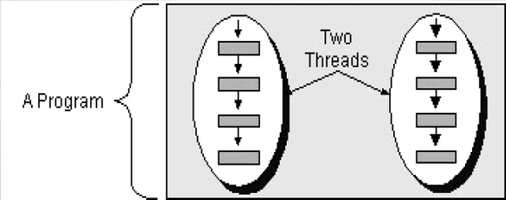

多线程编程的目的：
多线程编程的目的，就是“最大限度的利用cpu资源”,当某一线程的处理不需要占用cpu而只和 I/O等资源打交道时，让需要占用cpu资源的其它线程有机会获得cpu资源。从根本上上说，这就是多线程编程的最终目的。

比如迅雷：迅雷为什么下载速度比较快，一方面是局域网资源，
多线程下载(原理：同时进行多个线程下载同一目标文件，
最终再把下载下来的二进制文件拼接起来)，和其它。

需要了解：
Java中如果我们自己没有产生线程，那么系统就会给我们产生一个线程
(主线程：main方法就在主线程上运行)，我们的程序都是由线程来执行的。

特点：
-- 一个进程可以包含 一个或多个线程
-- 一个程序实现多个代码同时交替运行就需要产生多个线程
-- cpu随机的抽出时间，让我们的程序一会做这件事情，一会做另外一件事情。
-- 同其他大多数编程语言不通，Java内置支持多线程编程(Multithread
programming).多线程程序包含两条或两条以上并发运行的部分，把程序中
每个这样的部分都叫作一个线程(thread)。每个线程都有独立的执行路径，
因此多线程是多任务处理的一个特殊形式。

-- 多任务处理被所有的现代操作系统所支持。然而，多任务处理有两种截然
不同的类型：基于进程的基于线程的。
3.线程的实现
在Java中通过run方法为线程指明要完成的任务，有两种技术来为线程提供run方法。

第一种方式：
-1. 继承Thread类并重写run方法。
-2. 通过定义实现Runnable接口的类进而实现run方法

将我们希望线程执行的代码放到run方法中，然后通过start方法来启动
线程，start方法会首先为线程执行准备好系统资源，然后再去调用run方法。
当某个类继承了Thread之后，该类就叫一个线程。

对于单核cpu来说,某一时刻只能有一个线程在执行(微观串行)
从宏观角度来看，多个线程在同时执行(宏观并行)。

对于双核或双核以上的cpu来说,可以真正做到微观并行。

实现Runnable接口的类实现run方法。
通过建立一个实现了Runnable接口的类，并以它作为线程的目标对象来创建一个线程。

第二种方式：
Runnable接口：定义了一个抽象的方法run()。定义如下：
public interface java.lang.Runnable
{
public abstract void run();
}

Thread 类也实现了Runnable接口，因此实现了Runnable接口中的run方法。

当生成一个线程对象时，如果没有为其设定名字,那么线程对象的名字将使用如下形式：Thread-number，该number将是自动增加的，并被所有的Thread对象所共享(因为它是 static的成员变量)。

当使用第一种方式来生成线程对象时，我们需要重写run方法 ,因为Thread
类的run方法此时什么 事情也不做。

当使用第二种方式来生成线程对象时,我们需要实现Runnable接口的run方法，
然后使用new Thread(new MyThread())来生成线程对象，这时的线程对象的
run方法或调用MyThread类的run方法，这样我们自己编写的run方法就
执行了。

总结：
1. 两种方法均需执行线程的start方法为线程分配必须的系统资源、调度
线程运行并执行线程的run方法
2. 在具体应用中，采用哪种方法来构造线程体要视情况决定。通常，当一
个线程已继承了另一个类时，就应该用第二种方法来构造，即实显
现Runnable接口。
3. 线程的消亡不能通过stop()方法 。而是让run()方法自然结束。

线程的停止：
停止线程-->推荐使用方式

4.线程的生命周期：
一个线程从创建到消亡的过程。

线程的生命周期可分为四个状态：
1. 创建状态
2. 可运行状态
3. 不可运行状态
4. 消亡状态

线程的状态转换图：
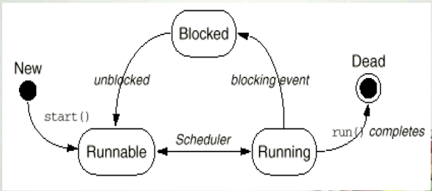

1.创建状态
-- 当用new操作符创建一个新的线程对象时，该线程处于创建状态。
处于创建状态的线程只是一个空的线程对象，系统不为它分配资源。

2.可运行状态：
执行线程的start()方法将为线程分配必须的系统资源，安排其运行，
并调用线程体 -run() 方法,这样就使得线程处于可运行(Runnable)状态。
这一状态并不是运行中(running)状态,因为 线程也许实际上并未运行。

3.不可运行状态
当发生下列事件时,处于运行状态的线程会转入到不可运行的状态。
-- 调用sleep() 方法。
-- 线程调用wait方法等待特定条件的满足
-- 线程输入/输出阻塞

返回可运行状态：
-- 处于休眠状态的线程在指定的时间过去后
-- 如果线程在等待某一条件，另一个对象必须通过notify()或
notifyAll()方法通知等待 线程条件的改变。

-- 如果线程是因为输入/输出阻塞，等待输入/输出完成。

4.消亡状态：
当线程的run方法执行结束后,该线程自然消亡。

线程的优先级
设置优先级是为了在多线程环境中便于系统对线程的调度，优先级高的线程
将优先执行。

一个线程的优先级设置遵从一下原则：
-- 线程创建时，子继承父的优先级
-- 线程创建后，可通过调用setpriority() 方法改变优先级
-- 线程的优先级是1-10之间的正整数

1-MIN_PRIORITY, 10-MAX_PRIORITY, 5-NORM_PRIORITY
线程的优先级是随着时间推移，而逐渐增加的，比如，当前进程正在
运行一个优先级为2的线程,当线程正在运行时,进程里来了一个线程为5的线程，那么当前进程会优先处理优先级为5的线程,当5执行完了，然后在返回优先级为2线程继续执行，当线程将要执行突然又来了一个优先级为3的线程，进程又放下优先级为2的进程，开始执行优先级为3的线程，以此往复，我们就会
认为如果一直出现优先级比2高的线程，那么优先级为2的线程就不会被执行。
这个观点是错误的，优先级为2的线程，会随着时间的推移，优先级会慢慢提高。

线程的调度策略：
线程调度器选择优先级最高的线程运行。但是，如果发生以下情况，就会终止线程的运行。
-- 线程体中调用了yield()方法,让出了对CPU的占用权。
-- 线程体中调用了sleep()方法,使线程进入睡眠状态。
-- 线程由于I/O操作而受阻塞
-- 另一个更高优先级的线程出现。
在支持时间片的系统中，该线程的时间片用完。

线程的同步：
1. 为什么要引入同步机制
在多线程环境中,可能会有两个甚至更多的线程试图同时访问一个有限的资源。必须对这种潜在资源冲突进行预防。

解决方法：在线程使用一个资源时为其加锁即可。访问资源的第一个线程为其加上锁以后，其它线程不能在使用哪个资源，除非被解锁。

当synchronized方法执行完成或发生异常时，会自动释放锁。
被synchronized保护的数据应该是私有(private)的。

synchronized ['sɪŋkrənaɪzd] 关键字：
当synchronized关键字修饰一个方法的时候，该方法叫做同步方法。

Java中的对象都有一个锁(Lock) 或者叫做监视器(monitor),当访问某个对象的synchronized方法时,表示将该对象上锁,此时其它任何线程都无法再去访问该synchronized方法了,直到之前的那个线程执行发放完毕后(或者是抛出了异常) ,那么将该对象的锁释放掉,其它线程才有可能再去访问该synchronied方法。

如果一个对象有多个synchronized方法,某一时刻某个线程已经进入到了synchronized方法,那么在该方法没有执行完毕前，其它线程是无法访问该对象的任何synchronized方法。

如果某个synchronized 方法是 static的,那么当线程访问该方法时,它锁死的并不是synchronized方法所在的对象,而是synchronized方法所在的对象
所对应的Class对象，因为Java中无论一个类，有多少个对象，这些对象会对应唯一一个class对象。因此当线程分别访问同一个类的两个对象的两个synchronized、static 方法时，他们的执行顺序也是顺序的,也就是说一个线程先去执行方法，执行完毕后另一个线程才开始执行。

synchronized块，写法：
private Object object = new Object();
synchronized(object){

}
表示线程在执行的时候会对object对象上锁。

synchronized 方法是一种粗粒度的并发控制，某一时刻，只能有一个线程执行该synchronized方法；

synchronized块则是一种细粒度的并发控制,只会讲块中的代码同步,位于方法内、synchronized块之外的代码是可以被多个线程同时访问到的。
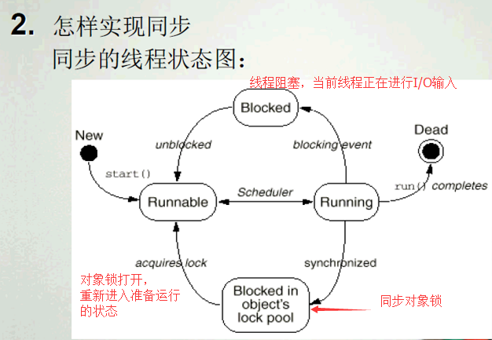

线程间的相互作用：
wait and notify
The pools：
wait pool 等待池
lock pool 锁池

死锁(deadlock):
什么是死锁？
典型案例：哲学家就餐问题。
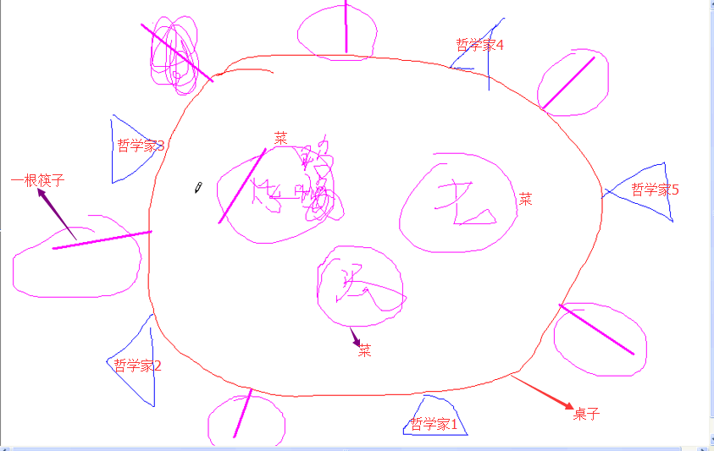

五个哲学家(=五个线程),吃菜是接下来要干的事情，但是吃菜需要筷子来吃饭，每个人的右手边都有一只筷子，由于线程只能向一个方向运行，所以这些哲学家就同时去哪右边(或左边)的那只块子，最后人手一只,但是吃饭需要一双，这些哲学家都等着另一个人把自己的资源让出来,但是这些人得到资源以后是绝对不会让出来的，这就出现了deadlock(死锁)。

5 wait 与notity 方法都是定义在Object类中, 而且是final的,因此会被所有的Java类所继承并且无法重写。这两个方法要求在调用时线程应该已经获得了对象的锁，因此对这两个方法的调用需要放在 synchronized方法或块中。
当线程执行了wait方法时，会释放掉对象的锁。

